18.01.2021

20-ЭК-2д

Русский язык
Принципы морфемного анализа слова

Цель морфемного анализа - определение морфемного состава слова.
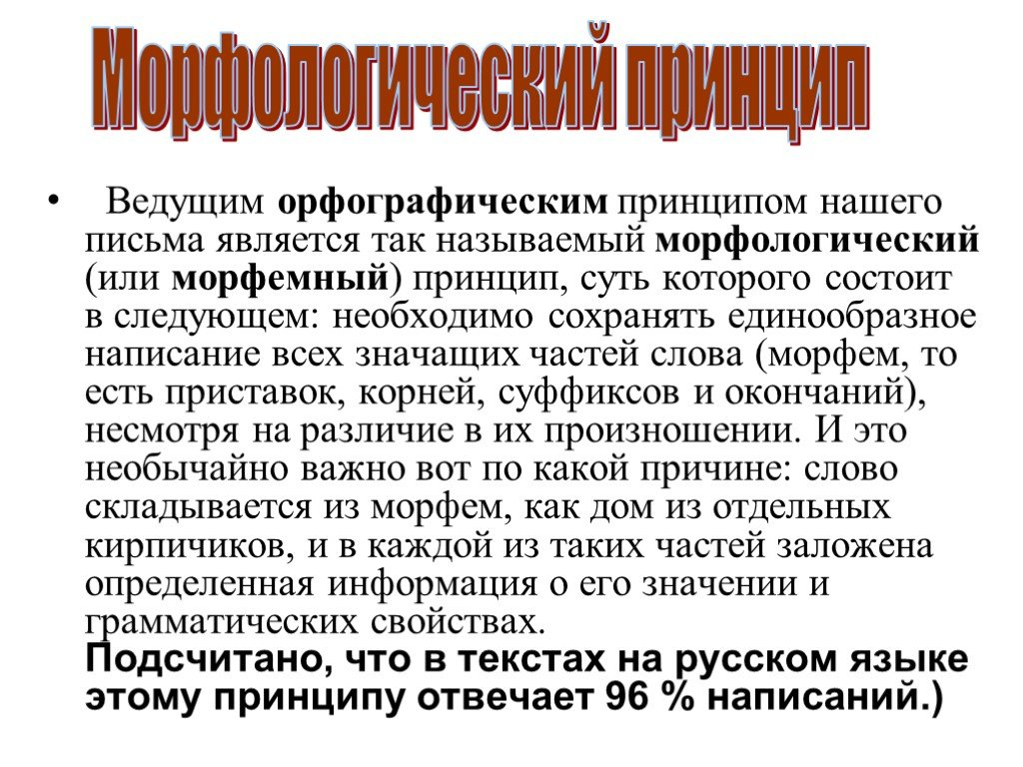
Методика проведения морфемного анализа базируется на ряде принципов и предполагает выполнение ряда задач - алгоритмов. В основе современного морфемного анализа слов лежат следующие принципы:
Принцип двойного сравнения (принцип Г.О. Винокура), который требует:
а) вхождения слова в ряд однокоренных: придумать, бездумный, дума;
б) вхождение слова в ряд слов с одним и тем же аффиксом: потепление - потеплеть, потемнение - потемнеть. Этот принцип достаточно формален и не исключает ошибочного выделения морфем.
Принцип производности базируется на глубинном словообразовательном анализе цепочки однокоренных слов, последовательно выводимых друг из друга.
Например, анализ слова частотность предполагает: 1) выделить основу из словоформы частотность-□; 2) Затем последовательно выделить словообразовательные аффиксы в составе словоформы, проверяя, чтобы каждая пара (производящее и производное слово) были связаны отношениями мотивации, т.е. производное должно мотивироваться, объясняться производя­щим. Выделение каждого аффикса должно быть осмысленным, обоснованным, доказательным.
Частотность 'признак, свойство частотного'
частотный
частотный 'имеющий отношение к частоте'
частота
частота 'признак, качество, свойства частого'
частый
частый 'тот, что повторяется многократно'
Такой анализ позволяет выделить в слове морфемы: част-от-н-ость-П. Принцип производности позволяет более точно определять границы суффиксов, но не­применим при анализе непроизводных слов. Таким образом, каждый из принципов имеет свои достоинства и недостатки. При морфемном анализе может использоваться любой принцип. Для предупреждения ошибок следует соблюдать строгую последовательность в процедуре мор­фемного анализа.
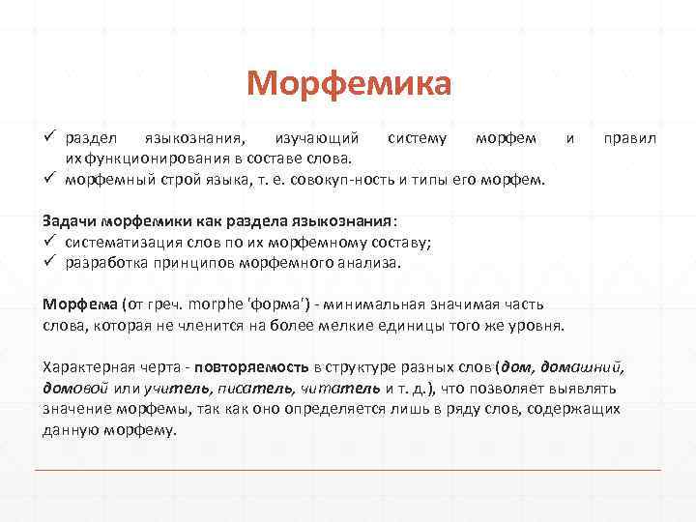
Алгоритм морфемного анализа
Определить частеречную принадлежность слова и ответить на вопрос, изменяема ли данная часть речи или словоформа. Неизменяемые слова и словоформы: наречия, безлично-предикативные слова, модальные слова, инфинитив, деепричастие, сравнительная форма при­лагательных, служебные слова.
Если слово изменяемое, изменить его в пределах словоформы, выделить окончание и, если есть, формообразующий аффикс (суффиксы глагольных форм, степеней сравнения и т.п.).
Выделить основу. (Неизменяемая часть слова, без окончания).
Найти корень, подобрав однокоренные слова, желательно разных частей речи.
Выделить приставку.
Выделить суффикс(-ы), применяя принципы двойного сравнения и производности, подбирая односуффиксальные слова или слова на суффикс меньше.
Выделить постфиксы, интерфиксы, асемантичные аффиксы.
Контрольные задания:
Задание 1. Какую букву нужно писать в корнях с чередованием гласных?
К(а, о)сательная, к(а, о)снуться, прил(а, о)жить, разг(а, о)раются, сг(а, о)ришь, г(а, о)рение, г(а, о)релый, р(а, о)рящий, прик(а, о)сновение, предл(а, о)гать, прир(а. о)сти, Р(а, о)стов, выр(а, о)щенный, р(а, о)стовщик, заск(а, о)чить, приск(а, о)кать, ск(а, о)чок, ск(а, о)чу, оз(а, о)рять, з(а, о)рница, покл(а, о)нение, благотв(а, о)рительность, пром(а, о)чить ноги, обм(а, о)кнуть в краску, зар(а, о)внять поверхность, выр(а, о)вненный асфальт, р(а, о)внобедренный треугольник, р(а, о)внина, р(а, о)вняйся, пл(а, о)вец, пл(а, о)вучесть.
Правильный ответ:
Чтобы выполнить задание, нужно вспомнить правописание ударных и безударных гласных в корнях слов.
К(а, о)сательная, к(а, о)снуться, прил(а, о)жить, разг(а, о)раются, сг(а, о)ришь, г(а, о)рение, г(а, о)релый, г(а, о)рящий, прик(а, о)сновение, предл(а, о)гать, прир(а, о)сти, Р(а, о)стов, выр(а, о)щенный, р(а, о)стовщик, заск(а, о)чить, приск(а, о)кать, ск(а, о)чок, ск(а, о)чу, оз(а, о)рять, з(а, о)рница, покл(а, о)нение, благотв(а, о)рительность, пром(а, о)чить ноги, обм(а, о)кнуть в краску, зар(а, о)внять поверхность, выр(а, о)вненный асфальт, р(а, о)внобедренный треугольник, р(а, о)внина, р(а, о)вняйся, пл(а, о)вец, пл(а, о)вучесть.
Задание2. Распределите слова на группы: 1) с безударной проверяемой гласной в корне слова; 2) с безударной непроверяемой гласной в корне слова; 3) с чередующейся гласной в корне слова.
Зал..зать на дерево, укр..тить зверя, предпол..гать, прим..рять друзей, опт..мизм, прив..легия, водор..сли, благосл..вить, вл..жение, подр..сти, пос..деть на скамейке, впеч..тление, зав..зировать, просв..щение, тв..рение, ум..лять о пощаде, г..ристая местность, г..реть, ув..дать чудо, сп..шите задание, недоро..сль.
Правильный ответ
Чтобы выполнить задание, нужно вспомнить правописание слов с безударной проверяемой гласной в корне слова; слов с безударной непроверяемой гласной в корне слова и слов с чередующейся гласной в корне слова.
- Зал..зать на дерево, укр..тить зверя, прим..рять друзей, благосл..вить, пос..деть на скамейке, зав..зировать, просв..щение, ум..лять о пощаде, г..ристая местность, ув..дать чудо, сп..шите задание.
- Предпол..гать, водор..сли, вл..жение, подр..сти, тв..рение, г..реть, недоро..сль.
- Опт..мизм, прив..легия, впеч..тление.

Преподаватель Э.З. Торхашева

